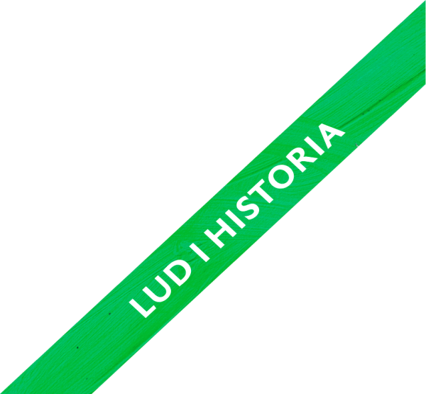
FORMULARZ ZGŁOSZENIOWY

Międzynarodowa Konferencja Naukowa
Miejsce narracji ludowej w ogólnonarodowej narracji tożsamościowej

9–10 grudnia 2021 roku
XXXI Międzynarodowy Festiwal Muzyki Ludowej „Mikołajki Folkowe” w Lublinie

Imię i nazwisko

Stopień naukowy

Afiliacja

ORCID

Adres elektroniczny; telefon

Tytuł wystąpienia

Streszczenie
(150–200 słów)

Słowa klucze (3–5 słów kluczy)

Podstawowa bibliografia
(3–5 pozycji)

